**PROIECT SGBD**

**CLINICĂ VETERINARĂ**

Student: Staicu Octavian-Florin

Grupa 231

***Clinică veterinară***

Acest proiect se adresează unei clinici veterinare

# Descrierea Regulilor de Bussines

* Un proprietar are mai multe animale. Când un animăluț este tratat la clinică, i se face o nouă fișă medicală (relație de tip 3 între animal, diagnostic și un angajat care are voie să trateze animale).  Pe fișa medicală apare un diagnostic, pentru care se știe tratamentul (sau se adaugă în tabela diagnostic). Un animăluț se poate găsi în baza de date fără să aibă o fișă medicală (spre exemplu, dacă doar s-a microcipat)
* Angajații au unul sau mai multe contracte de muncă (în caz că un angajat vrea să negocieze ulterior ore suplimentare sau măriri de salariu etc., se face un nou contract, care, eventual, poate modifica un contract anterior). Doar unii angajați au voie să trateze animale (precizat in atributul din tabela angajat – ex. doar doctorii și asistentele etc.; întrucât au mai multe contracte, am ales să includ acest atribut pentru a evita o căutare prin toate contractele semnate pentru a verifica dacă există unul care să îi permită să trateze animăluțe ).
* Clinica are mai multe produse: vaccinuri, medicamente, aparatură medicală, mâncare de animale, dezinfectanți etc. Produsele sunt produse de producători, care încheie contracte cu clinica. Produsele se vor găsi în inventarele care se fac o dată la o perioadă de timp îndelungată.
* Clinica emite facturi către proprietarii de animăluțe. Aceștia le pot achita eșalonat, deci există mai multe chitanțe pentru o singură factură.
* Producătorii de produse emit și ei facturi, pe care clinica trebuie să le plătească (la fel, eșalonat).

***Pe următoarele două pagini se află diagrama entitate relație și diagrama conceptuală.***

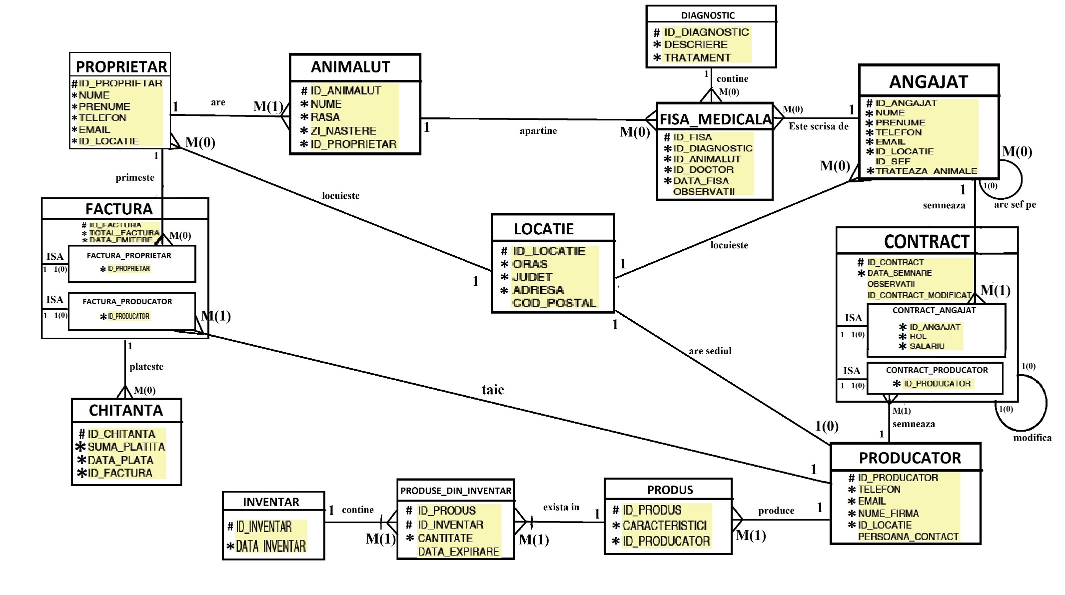

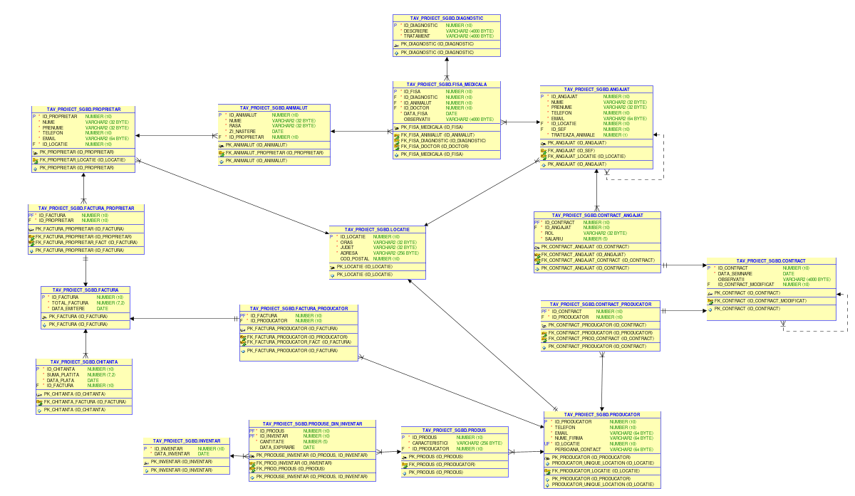

--4  
CREATE TABLE LOCATIE  
(  
 id_locatie NUMBER(10),  
 oras VARCHAR2(32) NOT NULL,  
 judet VARCHAR2(32) NOT NULL,  
 adresa VARCHAR2(256) NOT NULL,  
 cod_postal NUMBER(10),  
 CONSTRAINT pk_locatie PRIMARY KEY (id_locatie)  
);  
  
CREATE TABLE PROPRIETAR  
(  
 id_proprietar NUMBER(10),  
 nume VARCHAR2(32) NOT NULL,  
 prenume VARCHAR2(32) NOT NULL,  
 telefon NUMBER(10) NOT NULL,  
 email VARCHAR2(64) NOT NULL,  
 id_locatie NUMBER(10) NOT NULL,  
 CONSTRAINT pk_proprietar PRIMARY KEY (id_proprietar),  
 CONSTRAINT fk_proprietar_locatie FOREIGN KEY (id_locatie) REFERENCES LOCATIE (id_locatie)  
);  
  
CREATE TABLE ANIMALUT  
(  
 id_animalut NUMBER(10),  
 nume VARCHAR2(32) NOT NULL,  
 rasa Varchar2(32) NOT NULL,  
 zi_nastere DATE NOT NULL,  
 id_proprietar NUMBER(10) NOT NULL,  
 CONSTRAINT pk_animalut PRIMARY KEY (id_animalut),  
 CONSTRAINT fk_animalut_proprietar FOREIGN KEY (id_proprietar) REFERENCES PROPRIETAR (id_proprietar)  
);  
  
CREATE TABLE DIAGNOSTIC  
(  
 id_diagnostic NUMBER(10),  
 descriere VARCHAR2(4000) NOT NULL,  
 tratament VARCHAR2(4000) NOT NULL,  
 CONSTRAINT pk_diagnostic PRIMARY KEY (id_diagnostic)  
);  
  
CREATE TABLE ANGAJAT  
(  
 id_angajat NUMBER(10),  
 nume VARCHAR2(32) NOT NULL,  
 prenume VARCHAR2(32) NOT NULL,  
 telefon NUMBER(10) NOT NULL,  
 email VARCHAR2(64) NOT NULL,  
 id_locatie NUMBER(10) NOT NULL,  
 id_sef NUMBER(10),  
 trateaza_animale NUMBER(1) NOT NULL,  
 CONSTRAINT pk_angajat PRIMARY KEY (id_angajat),  
 CONSTRAINT fk_angajat_locatie FOREIGN KEY (id_locatie) REFERENCES LOCATIE (id_locatie),  
 CONSTRAINT fk_angajat FOREIGN KEY (id_sef) REFERENCES ANGAJAT (id_angajat)  
);  
  
CREATE TABLE FISA_MEDICALA  
(  
 id_fisa NUMBER(10),  
 id_diagnostic NUMBER(10) NOT NULL,  
 id_animalut NUMBER(10) NOT NULL,  
 id_doctor NUMBER(10) NOT NULL,  
 data_fisa DATE NOT NULL,  
 observatii VARCHAR2(4000),  
 CONSTRAINT pk_fisa_medicala PRIMARY KEY (id_fisa),  
 CONSTRAINT fk_fisa_diagnostic FOREIGN KEY (id_diagnostic) REFERENCES DIAGNOSTIC (id_diagnostic),  
 CONSTRAINT fk_fisa_animalut FOREIGN KEY (id_animalut) REFERENCES ANIMALUT (id_animalut),  
 CONSTRAINT fk_fisa_doctor FOREIGN KEY (id_doctor) REFERENCES ANGAJAT (id_angajat)  
);  
  
CREATE TABLE PRODUCATOR  
(  
 id_producator NUMBER(10),  
 telefon NUMBER(10) NOT NULL,  
 email VARCHAR2(64) NOT NULL,  
 nume_firma VARCHAR2(64) NOT NULL,  
 id_locatie NUMBER(10) NOT NULL,  
 persoana_contact VARCHAR2(64),  
 CONSTRAINT pk_producator PRIMARY KEY (id_producator),  
 CONSTRAINT fk_producator_locatie FOREIGN KEY (id_locatie) REFERENCES LOCATIE (id_locatie),  
 CONSTRAINT producator_unique_location UNIQUE (id_locatie)  
);  
  
CREATE TABLE CONTRACT  
(  
 id_contract NUMBER(10),  
 data_semnare DATE NOT NULL,  
 observatii VARCHAR2(4000),  
 id_contract_modificat NUMBER(10),  
 CONSTRAINT pk_contract PRIMARY KEY (id_contract),  
 CONSTRAINT fk_contract FOREIGN KEY (id_contract_modificat) REFERENCES CONTRACT (id_contract)  
);  
  
CREATE TABLE CONTRACT_ANGAJAT  
(  
 id_contract NUMBER(10),  
 id_angajat NUMBER(10) NOT NULL,  
 rol VARCHAR2(32) NOT NULL,  
 salariu NUMBER(5) NOT NULL,  
 CONSTRAINT pk_contract_angajat PRIMARY KEY (id_contract),  
 CONSTRAINT fk_contract_angajat_contract FOREIGN KEY (id_contract) REFERENCES CONTRACT (id_contract),  
 CONSTRAINT fk_contract_angajat FOREIGN KEY (id_angajat) REFERENCES ANGAJAT (id_angajat)  
);  
  
CREATE TABLE CONTRACT_PRODUCATOR  
(  
 id_contract NUMBER(10),  
 id_producator NUMBER(10) NOT NULL,  
 CONSTRAINT pk_contract_producator PRIMARY KEY (id_contract),  
 CONSTRAINT fk_contract_prod_contract FOREIGN KEY (id_contract) REFERENCES CONTRACT (id_contract),  
 CONSTRAINT fk_contract_producator FOREIGN KEY (id_producator) REFERENCES PRODUCATOR (id_producator)  
);  
  
CREATE TABLE PRODUS  
(  
 id_produs NUMBER(10),  
 caracteristici VARCHAR2(256) NOT NULL,  
 id_producator NUMBER(10) NOT NULL,  
 CONSTRAINT pk_produs PRIMARY KEY (id_produs),  
 CONSTRAINT fk_produs FOREIGN KEY (id_producator) REFERENCES PRODUCATOR (id_producator)  
);  
  
CREATE TABLE INVENTAR  
(  
 id_inventar NUMBER(10),  
 data_inventar DATE NOT NULL,  
 CONSTRAINT pk_inventar PRIMARY KEY (id_inventar)  
);  
  
CREATE TABLE PRODUSE_DIN_INVENTAR  
(  
 id_produs NUMBER(10),  
 id_inventar NUMBER(10),  
 cantitate NUMBER(5) NOT NULL,  
 data_expirare DATE,  
 CONSTRAINT pk_produse_inventar PRIMARY KEY (id_produs, id_inventar),  
 CONSTRAINT fk_prod_inventar FOREIGN KEY (id_inventar) REFERENCES INVENTAR (id_inventar),  
 CONSTRAINT fk_prod_produs FOREIGN KEY (id_produs) REFERENCES PRODUS (id_produs)  
);  
  
CREATE TABLE FACTURA  
(  
 id_factura NUMBER(10),  
 total_factura NUMBER(7, 2) NOT NULL,  
 data_emitere DATE NOT NULL,  
 CONSTRAINT pk_factura PRIMARY KEY (id_factura)  
);  
  
CREATE TABLE FACTURA_PROPRIETAR  
(  
 id_factura NUMBER(10),  
 id_proprietar NUMBER(10) NOT NULL,  
 CONSTRAINT pk_factura_proprietar PRIMARY KEY (id_factura),  
 CONSTRAINT fk_factura_proprietar FOREIGN KEY (id_proprietar) REFERENCES PROPRIETAR (id_proprietar),  
 CONSTRAINT fk_factura_proprietar_fact FOREIGN KEY (id_factura) REFERENCES FACTURA (id_factura)  
);  
  
CREATE TABLE FACTURA_PRODUCATOR  
(  
 id_factura NUMBER(10),  
 id_producator NUMBER(10) NOT NULL,  
 CONSTRAINT pk_factura_producator PRIMARY KEY (id_factura),  
 CONSTRAINT fk_factura_producator FOREIGN KEY (id_producator) REFERENCES PRODUCATOR (id_producator),  
 CONSTRAINT fk_factura_producator_fact FOREIGN KEY (id_factura) REFERENCES FACTURA (id_factura)  
);  
  
CREATE TABLE CHITANTA  
(  
 id_chitanta NUMBER(10),  
 suma_platita NUMBER(7, 2) NOT NULL,  
 data_plata DATE NOT NULL,  
 id_factura NUMBER(10) NOT NULL,  
 CONSTRAINT pk_chitanta PRIMARY KEY (id_chitanta),  
 CONSTRAINT fk_chitanta_factura FOREIGN KEY (id_factura) references FACTURA (id_factura)  
);  
  
commit;

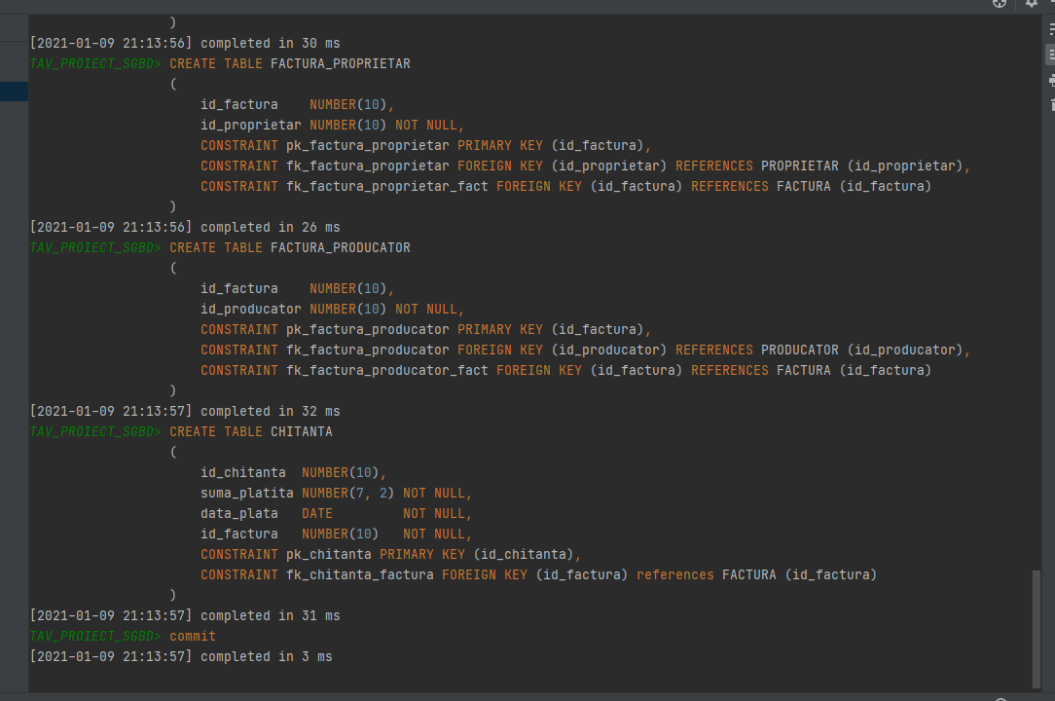

--5  
INSERT INTO LOCATIE(id_locatie, oras, judet, adresa)  
VALUES (1, 'Bucuresti', 'Sector 2', 'soseaua colentina nr 2');  
INSERT INTO LOCATIE(id_locatie, oras, judet, adresa, cod_postal)  
VALUES (2, 'Bucuresti', 'Sector 1', 'soseaua Aviatorilor nr 1', 12345);  
INSERT INTO LOCATIE(id_locatie, oras, judet, adresa)  
VALUES (3, 'Pantelimon', 'Ilfov', 'soseaua dn2');  
INSERT INTO LOCATIE(id_locatie, oras, judet, adresa)  
VALUES (4, 'Cluj-Napoca', 'Cluj', 'soseaua jmekera');  
INSERT INTO LOCATIE(id_locatie, oras, judet, adresa)  
VALUES (5, 'Iasi', 'Iasi', 'soseaua industriei');  
INSERT INTO LOCATIE(id_locatie, oras, judet, adresa)  
VALUES (6, 'Timisoara', 'Timis', 'soseaua intreprinderii');  
INSERT INTO LOCATIE(id_locatie, oras, judet, adresa)  
VALUES (7, 'Constanta', 'Constanta', 'soseaua antreprenorilor');  
  
INSERT INTO PROPRIETAR(id_proprietar, nume, prenume, email, telefon, id_locatie)  
VALUES (1, 'Staicu', 'Octavian-Florin', 'octavian.staicu@s.unibuc.ro', 0736659442, 1);  
INSERT INTO PROPRIETAR(id_proprietar, nume, prenume, email, telefon, id_locatie)  
VALUES (2, 'Bodea', 'George', 'george@yahoo.com', 0737392518, 2);  
INSERT INTO PROPRIETAR(id_proprietar, nume, prenume, email, telefon, id_locatie)  
VALUES (3, 'Staicu', 'Adrian', 'adi@gmail.com', 0736659441, 1);  
INSERT INTO PROPRIETAR(id_proprietar, nume, prenume, email, telefon, id_locatie)  
VALUES (4, 'Popescu', 'Ion', 'popescu.ion@gmail.com', 0771654789, 3);  
INSERT INTO PROPRIETAR(id_proprietar, nume, prenume, email, telefon, id_locatie)  
VALUES (5, 'Cineva', 'Interesant', 'jmekerie@my.fmi.unibuc.ro', 0777111999, 4);  
  
INSERT INTO ANIMALUT(id_animalut, nume, rasa, zi_nastere, id_proprietar)  
VALUES (1, 'Bit', 'Boxer', to_date('05/05/2017', 'DD/MM/YYYY'), 1);  
INSERT INTO ANIMALUT(id_animalut, nume, rasa, zi_nastere, id_proprietar)  
VALUES (2, 'Kid', 'Ciobanesc German', to_date('13/07/2010', 'DD/MM/YYYY'), 3);  
INSERT INTO ANIMALUT(id_animalut, nume, rasa, zi_nastere, id_proprietar)  
VALUES (3, 'Kitty', 'Birmaneza', to_date('25/12/2015', 'DD/MM/YYYY'), 2);  
INSERT INTO ANIMALUT(id_animalut, nume, rasa, zi_nastere, id_proprietar)  
VALUES (4, 'Angelina', 'Pisica Tigrata de Hymalaia', to_date('06/06/2016', 'DD/MM/YYYY'), 5);  
INSERT INTO ANIMALUT(id_animalut, nume, rasa, zi_nastere, id_proprietar)  
VALUES (5, 'John', 'Metis', to_date('05/12/2008', 'DD/MM/YYYY'), 4);  
insert into ANIMALUT(id_animalut, nume, rasa, zi_nastere, id_proprietar)  
VALUES (6, 'dog', 'Boxer', to_date('09.01.2021', 'dd.mm.yyyy'), 5);  
insert into ANIMALUT(id_animalut, nume, rasa, zi_nastere, id_proprietar)  
VALUES (13, 'Thor', 'Golden Retriever', to_date('13.07.2020', 'dd.mm.yyyy'), 1);  
  
INSERT INTO DIAGNOSTIC(id_diagnostic, descriere, tratament)  
VALUES (1, 'Vaccinare Leptospiroza', 'Vaccin Leptospiroza');  
INSERT INTO DIAGNOSTIC(id_diagnostic, descriere, tratament)  
VALUES (2, 'Enterocolita', 'Enteroguarg');  
INSERT INTO DIAGNOSTIC(id_diagnostic, descriere, tratament)  
VALUES (3, 'Rana deschisa', 'Spray Cicatrizant');  
  
INSERT INTO ANGAJAT(id_angajat, nume, prenume, telefon, email, id_locatie, trateaza_animale)  
VALUES (1, 'Staicu', 'Clara', 0736659440, 'dr.clara@clinicatareanimale.ro', 1, 1);  
INSERT INTO ANGAJAT(id_angajat, nume, prenume, telefon, email, id_sef, id_locatie, trateaza_animale)  
VALUES (2, 'Popa', 'Adi', 0723145867, 'asistent.adi@clinicatareanimale.ro', 1, 2, 1);  
INSERT INTO ANGAJAT(id_angajat, nume, prenume, telefon, email, id_locatie, trateaza_animale)  
VALUES (3, 'Spalatorul', 'Pop', 0711012070, 'spalatorul.pop@gmail.com', 3, 0);  
  
INSERT INTO FISA_MEDICALA(id_fisa, id_diagnostic, id_animalut, id_doctor, data_fisa, observatii)  
VALUES (1, 2, 1, 1, to_date('13.07.2020', 'dd.mm.yyyy'), 'Stapanul a dat caineul sa manance tort');  
INSERT INTO FISA_MEDICALA(id_fisa, id_diagnostic, id_animalut, id_doctor, data_fisa)  
VALUES (2, 1, 2, 1, to_date('13.07.2011', 'dd.mm.yyyy'));  
INSERT INTO FISA_MEDICALA(id_fisa, id_diagnostic, id_animalut, id_doctor, data_fisa)  
VALUES (3, 1, 3, 2, to_date('13.07.2016', 'dd.mm.yyyy'));  
INSERT INTO FISA_MEDICALA(id_fisa, id_diagnostic, id_animalut, id_doctor, data_fisa, observatii)  
VALUES (4, 3, 1, 2, to_date('13.09.2020', 'dd.mm.yyyy'), 'Rana deschisa in zona botului');  
INSERT INTO FISA_MEDICALA(id_fisa, id_diagnostic, id_animalut, id_doctor, data_fisa, observatii)  
VALUES (5, 1, 4, 1, to_date('13.07.2017', 'dd.mm.yyyy'), 'Una din cele mai frumoase specimene');  
INSERT INTO FISA_MEDICALA(id_fisa, id_diagnostic, id_animalut, id_doctor, data_fisa)  
VALUES (6, 2, 5, 1, to_date('04.05.2009', 'dd.mm.yyyy'));  
INSERT INTO FISA_MEDICALA(id_fisa, id_diagnostic, id_animalut, id_doctor, data_fisa, observatii)  
VALUES (7, 1, 5, 2, to_date('14.06.2010', 'dd.mm.yyyy'), 'Vaccinare anuala');  
INSERT INTO FISA_MEDICALA(id_fisa, id_diagnostic, id_animalut, id_doctor, data_fisa)  
VALUES (8, 1, 4, 2, to_date('13.07.2020', 'dd.mm.yyyy'));  
INSERT INTO FISA_MEDICALA(id_fisa, id_diagnostic, id_animalut, id_doctor, data_fisa, observatii)  
VALUES (9, 3, 3, 1, to_date('13.12.2016', 'dd.mm.yyyy'), 'S-a taiat intr-o conserva de peste');  
INSERT INTO FISA_MEDICALA(id_fisa, id_diagnostic, id_animalut, id_doctor, data_fisa, observatii)  
VALUES (10, 2, 1, 1, to_date('25.12.2020', 'dd.mm.yyyy'), 'Cainele a mancat din pregaritile de Craciun');  
INSERT INTO FISA_MEDICALA(id_fisa, id_diagnostic, id_animalut, id_doctor, data_fisa)  
VALUES (11, 3, 5, 1, to_date('14.08.2015', 'dd.mm.yyyy'));  
insert into FISA_MEDICALA(id_fisa, id_diagnostic, id_animalut, id_doctor, data_fisa)  
VALUES (13, 1, 13, 1, to_date('13.09.2020', 'dd.mm.yyyy'));  
insert into FISA_MEDICALA(id_fisa, id_diagnostic, id_animalut, id_doctor, data_fisa)  
VALUES (12, 1, 13, 1, to_date('13.07.2021', 'dd.mm.yyyy'));  
  
INSERT INTO PRODUCATOR(id_producator, nume_firma, telefon, email, id_locatie)  
VALUES (1, 'Mancare Catei SA', 0767582563, 'comenzi@mancarecatei.ro', 5);  
INSERT INTO PRODUCATOR(id_producator, nume_firma, telefon, email, persoana_contact, id_locatie)  
VALUES (2, 'Aparatura Animale SRL', 0798712365, 'aparatus.ion@aparaturaanimale.ro', 'Aparatus Ion', 6);  
INSERT INTO PRODUCATOR(id_producator, nume_firma, telefon, email, persoana_contact, id_locatie)  
VALUES (3, 'Vaccinam cu Iubire', 0712345678, 'bussines@vacciniubire.ro', 'Ana Vacix', 7);  
  
INSERT INTO CONTRACT(id_contract, data_semnare)  
VALUES (1, to_date('02.01.2005', 'dd.mm.yyyy'));  
INSERT INTO CONTRACT(id_contract, data_semnare)  
VALUES (2, to_date('13.07.2004', 'dd.mm.yyyy'));  
INSERT INTO CONTRACT(id_contract, data_semnare)  
VALUES (3, to_date('09.09.2005', 'dd.mm.yyyy'));  
INSERT INTO CONTRACT(id_contract, data_semnare)  
VALUES (4, to_date('01.05.2007', 'dd.mm.yyyy'));  
INSERT INTO CONTRACT(id_contract, data_semnare)  
VALUES (5, to_date('02.06.2008', 'dd.mm.yyyy'));  
INSERT INTO CONTRACT(id_contract, data_semnare)  
VALUES (6, to_date('02.01.2005', 'dd.mm.yyyy'));  
INSERT INTO CONTRACT(id_contract, data_semnare, observatii, id_contract_modificat)  
VALUES (7, to_date('28.12.2020', 'dd.mm.yyyy'), 'Promovare', 2);  
  
INSERT INTO CONTRACT_ANGAJAT(id_contract, id_angajat, rol, salariu)  
VALUES (1, 1, 'doctor veterinar', 6000);  
INSERT INTO CONTRACT_ANGAJAT(id_contract, id_angajat, rol, salariu)  
VALUES (2, 2, 'asistent veterinar', 3000);  
INSERT INTO CONTRACT_ANGAJAT(id_contract, id_angajat, rol, salariu)  
VALUES (3, 3, 'paznic', 1500);  
INSERT INTO CONTRACT_ANGAJAT(id_contract, id_angajat, rol, salariu)  
VALUES (7, 2, 'doctor veterinar', 6000);  
  
INSERT INTO CONTRACT_PRODUCATOR(id_contract, id_producator)  
VALUES (4, 1);  
INSERT INTO CONTRACT_PRODUCATOR(id_contract, id_producator)  
VALUES (5, 2);  
INSERT INTO CONTRACT_PRODUCATOR(id_contract, id_producator)  
VALUES (6, 3);  
INSERT INTO PRODUS(id_produs, caracteristici, id_producator)  
VALUES (1, 'boabe de caini cu carne de vita si somon', 1);  
INSERT INTO PRODUS(id_produs, caracteristici, id_producator)  
VALUES (2, 'boabe de pisici cu ulei de peste', 1);  
INSERT INTO PRODUS(id_produs, caracteristici, id_producator)  
VALUES (3, 'aparat radiografie', 2);  
INSERT INTO PRODUS(id_produs, caracteristici, id_producator)  
VALUES (4, 'stetoscop', 2);  
INSERT INTO PRODUS(id_produs, caracteristici, id_producator)  
VALUES (5, 'masa operatii', 2);  
INSERT INTO PRODUS(id_produs, caracteristici, id_producator)  
VALUES (6, 'vaccin leptospiroza', 3);  
INSERT INTO PRODUS(id_produs, caracteristici, id_producator)  
VALUES (7, 'vaccin hexavalent', 3);  
  
INSERT INTO INVENTAR(id_inventar, data_inventar)  
VALUES (1, to_date('05.01.2010', 'dd.mm.yyyy'));  
INSERT INTO INVENTAR(id_inventar, data_inventar)  
VALUES (2, to_date('05.01.2015', 'dd.mm.yyyy'));  
INSERT INTO INVENTAR(id_inventar, data_inventar)  
VALUES (3, to_date('05.01.2020', 'dd.mm.yyyy'));  
  
INSERT INTO PRODUSE_DIN_INVENTAR(id_produs, id_inventar, cantitate, data_expirare)  
VALUES (1, 1, 10, to_date('05.01.2011', 'dd.mm.yyyy'));  
INSERT INTO PRODUSE_DIN_INVENTAR(id_produs, id_inventar, cantitate, data_expirare)  
VALUES (2, 1, 15, to_date('05.01.2011', 'dd.mm.yyyy'));  
INSERT INTO PRODUSE_DIN_INVENTAR(id_produs, id_inventar, cantitate, data_expirare)  
VALUES (1, 2, 20, to_date('05.01.2016', 'dd.mm.yyyy'));  
INSERT INTO PRODUSE_DIN_INVENTAR(id_produs, id_inventar, cantitate, data_expirare)  
VALUES (2, 2, 25, to_date('05.01.2016', 'dd.mm.yyyy'));  
INSERT INTO PRODUSE_DIN_INVENTAR(id_produs, id_inventar, cantitate, data_expirare)  
VALUES (1, 3, 35, to_date('05.01.2021', 'dd.mm.yyyy'));  
INSERT INTO PRODUSE_DIN_INVENTAR(id_produs, id_inventar, cantitate, data_expirare)  
VALUES (2, 3, 30, to_date('05.01.2021', 'dd.mm.yyyy'));  
INSERT INTO PRODUSE_DIN_INVENTAR(id_produs, id_inventar, cantitate)  
VALUES (3, 1, 1);  
INSERT INTO PRODUSE_DIN_INVENTAR(id_produs, id_inventar, cantitate)  
VALUES (3, 2, 1);  
INSERT INTO PRODUSE_DIN_INVENTAR(id_produs, id_inventar, cantitate)  
VALUES (3, 3, 2);  
INSERT INTO PRODUSE_DIN_INVENTAR(id_produs, id_inventar, cantitate)  
VALUES (4, 1, 5);  
INSERT INTO PRODUSE_DIN_INVENTAR(id_produs, id_inventar, cantitate)  
VALUES (4, 2, 10);  
INSERT INTO PRODUSE_DIN_INVENTAR(id_produs, id_inventar, cantitate)  
VALUES (4, 3, 15);  
INSERT INTO PRODUSE_DIN_INVENTAR(id_produs, id_inventar, cantitate)  
VALUES (5, 1, 1);  
INSERT INTO PRODUSE_DIN_INVENTAR(id_produs, id_inventar, cantitate)  
VALUES (5, 2, 1);  
INSERT INTO PRODUSE_DIN_INVENTAR(id_produs, id_inventar, cantitate)  
VALUES (5, 3, 2);  
INSERT INTO PRODUSE_DIN_INVENTAR(id_produs, id_inventar, cantitate, data_expirare)  
VALUES (6, 1, 100, to_date('13.07.2011', 'dd.mm.yyyy'));  
INSERT INTO PRODUSE_DIN_INVENTAR(id_produs, id_inventar, cantitate, data_expirare)  
VALUES (7, 1, 150, to_date('13.07.2011', 'dd.mm.yyyy'));  
INSERT INTO PRODUSE_DIN_INVENTAR(id_produs, id_inventar, cantitate, data_expirare)  
VALUES (6, 2, 100, to_date('13.07.2011', 'dd.mm.yyyy'));  
INSERT INTO PRODUSE_DIN_INVENTAR(id_produs, id_inventar, cantitate, data_expirare)  
VALUES (7, 2, 150, to_date('13.07.2011', 'dd.mm.yyyy'));  
INSERT INTO PRODUSE_DIN_INVENTAR(id_produs, id_inventar, cantitate, data_expirare)  
VALUES (6, 3, 234, to_date('13.07.2011', 'dd.mm.yyyy'));  
INSERT INTO PRODUSE_DIN_INVENTAR(id_produs, id_inventar, cantitate, data_expirare)  
VALUES (7, 3, 512, to_date('13.07.2011', 'dd.mm.yyyy'));  
  
INSERT INTO FACTURA(ID_FACTURA, TOTAL_FACTURA, DATA_EMITERE)  
VALUES (1, 300, to_date('13.07.2020', 'dd.mm.yyyy'));  
INSERT INTO FACTURA(ID_FACTURA, TOTAL_FACTURA, DATA_EMITERE)  
VALUES (2, 300, to_date('13.07.2011', 'dd.mm.yyyy'));  
INSERT INTO FACTURA(ID_FACTURA, TOTAL_FACTURA, DATA_EMITERE)  
VALUES (3, 300, to_date('13.07.2015', 'dd.mm.yyyy'));  
INSERT INTO FACTURA(ID_FACTURA, TOTAL_FACTURA, DATA_EMITERE)  
VALUES (4, 300, to_date('13.09.2020', 'dd.mm.yyyy'));  
INSERT INTO FACTURA(ID_FACTURA, TOTAL_FACTURA, DATA_EMITERE)  
VALUES (5, 300, to_date('13.07.2017', 'dd.mm.yyyy'));  
INSERT INTO FACTURA(ID_FACTURA, TOTAL_FACTURA, DATA_EMITERE)  
VALUES (6, 300, to_date('04.05.2009', 'dd.mm.yyyy'));  
INSERT INTO FACTURA(ID_FACTURA, TOTAL_FACTURA, DATA_EMITERE)  
VALUES (7, 300, to_date('14.06.2010', 'dd.mm.yyyy'));  
INSERT INTO FACTURA(ID_FACTURA, TOTAL_FACTURA, DATA_EMITERE)  
VALUES (8, 300, to_date('13.07.2020', 'dd.mm.yyyy'));  
INSERT INTO FACTURA(ID_FACTURA, TOTAL_FACTURA, DATA_EMITERE)  
VALUES (9, 300, to_date('13.12.2016', 'dd.mm.yyyy'));  
INSERT INTO FACTURA(ID_FACTURA, TOTAL_FACTURA, DATA_EMITERE)  
VALUES (10, 300, to_date('25.12.2020', 'dd.mm.yyyy'));  
insert into FACTURA(id_factura, total_factura, data_emitere)  
VALUES (104, 300, to_date('13.07.2021', 'dd.mm.yyyy'));  
insert into FACTURA(id_factura, total_factura, data_emitere)  
VALUES (105, 300, to_date('13.07.2021', 'dd.mm.yyyy'));  
insert into FACTURA(id_factura, total_factura, data_emitere)  
VALUES (106, 600, to_date('12.05.2021', 'dd.mm.yyyy'));  
Insert into FACTURA(id_factura, total_factura, data_emitere)  
VALUES (1000, 1000, sysdate);  
  
INSERT INTO FACTURA_PROPRIETAR(id_factura, id_proprietar)  
VALUES (1, 1);  
INSERT INTO FACTURA_PROPRIETAR(id_factura, id_proprietar)  
VALUES (2, 3);  
INSERT INTO FACTURA_PROPRIETAR(id_factura, id_proprietar)  
VALUES (3, 2);  
INSERT INTO FACTURA_PROPRIETAR(id_factura, id_proprietar)  
VALUES (4, 1);  
INSERT INTO FACTURA_PROPRIETAR(id_factura, id_proprietar)  
VALUES (5, 5);  
INSERT INTO FACTURA_PROPRIETAR(id_factura, id_proprietar)  
VALUES (6, 4);  
INSERT INTO FACTURA_PROPRIETAR(id_factura, id_proprietar)  
VALUES (7, 4);  
INSERT INTO FACTURA_PROPRIETAR(id_factura, id_proprietar)  
VALUES (8, 5);  
INSERT INTO FACTURA_PROPRIETAR(id_factura, id_proprietar)  
VALUES (9, 2);  
INSERT INTO FACTURA_PROPRIETAR(id_factura, id_proprietar)  
VALUES (10, 1);  
insert into FACTURA_PROPRIETAR(id_factura, id_proprietar)  
VALUES (104, 1);  
insert into FACTURA_PROPRIETAR(id_factura, id_proprietar)  
VALUES (105, 1);  
insert into FACTURA_PROPRIETAR(id_factura, id_proprietar)  
VALUES (106, 2);  
INSERT INTO FACTURA_PROPRIETAR(id_factura, id_proprietar)  
VALUES (1000, 5);  
  
INSERT INTO FACTURA(ID_FACTURA, TOTAL_FACTURA, DATA_EMITERE)  
VALUES (11, 1500, to_date('25.10.2009', 'dd.mm.yyyy'));  
INSERT INTO FACTURA(ID_FACTURA, TOTAL_FACTURA, DATA_EMITERE)  
VALUES (12, 4325, to_date('13.11.2009', 'dd.mm.yyyy'));  
INSERT INTO FACTURA(ID_FACTURA, TOTAL_FACTURA, DATA_EMITERE)  
VALUES (13, 6000, to_date('25.07.2009', 'dd.mm.yyyy'));  
INSERT INTO FACTURA(ID_FACTURA, TOTAL_FACTURA, DATA_EMITERE)  
VALUES (14, 1400, to_date('25.10.2014', 'dd.mm.yyyy'));  
INSERT INTO FACTURA(ID_FACTURA, TOTAL_FACTURA, DATA_EMITERE)  
VALUES (15, 4725, to_date('13.04.2013', 'dd.mm.yyyy'));  
INSERT INTO FACTURA(ID_FACTURA, TOTAL_FACTURA, DATA_EMITERE)  
VALUES (16, 6025, to_date('25.09.2014', 'dd.mm.yyyy'));  
INSERT INTO FACTURA(ID_FACTURA, TOTAL_FACTURA, DATA_EMITERE)  
VALUES (17, 5000, to_date('13.11.2019', 'dd.mm.yyyy'));  
INSERT INTO FACTURA(ID_FACTURA, TOTAL_FACTURA, DATA_EMITERE)  
VALUES (18, 7500, to_date('25.09.2019', 'dd.mm.yyyy'));  
INSERT INTO FACTURA(ID_FACTURA, TOTAL_FACTURA, DATA_EMITERE)  
VALUES (19, 9256.35, to_date('12.04.2019', 'dd.mm.yyyy'));  
  
  
INSERT INTO FACTURA_PRODUCATOR(id_factura, id_producator)  
VALUES (11, 1);  
INSERT INTO FACTURA_PRODUCATOR(id_factura, id_producator)  
VALUES (12, 2);  
INSERT INTO FACTURA_PRODUCATOR(id_factura, id_producator)  
VALUES (13, 3);  
INSERT INTO FACTURA_PRODUCATOR(id_factura, id_producator)  
VALUES (14, 1);  
INSERT INTO FACTURA_PRODUCATOR(id_factura, id_producator)  
VALUES (15, 2);  
INSERT INTO FACTURA_PRODUCATOR(id_factura, id_producator)  
VALUES (16, 3);  
INSERT INTO FACTURA_PRODUCATOR(id_factura, id_producator)  
VALUES (17, 1);  
INSERT INTO FACTURA_PRODUCATOR(id_factura, id_producator)  
VALUES (18, 2);  
INSERT INTO FACTURA_PRODUCATOR(id_factura, id_producator)  
VALUES (19, 3);  
  
INSERT INTO CHITANTA(id_chitanta, suma_platita, data_plata, id_factura)  
VALUES (1, 300, to_date('13.07.2020', 'dd.mm.yyyy'), 1);  
INSERT INTO CHITANTA(id_chitanta, suma_platita, data_plata, id_factura)  
VALUES (2, 300, to_date('13.07.2011', 'dd.mm.yyyy'), 2);  
INSERT INTO CHITANTA(id_chitanta, suma_platita, data_plata, id_factura)  
VALUES (3, 300, to_date('13.08.2015', 'dd.mm.yyyy'), 3);  
INSERT INTO CHITANTA(id_chitanta, suma_platita, data_plata, id_factura)  
VALUES (4, 300, to_date('03.01.2021', 'dd.mm.yyyy'), 4);  
INSERT INTO CHITANTA(id_chitanta, suma_platita, data_plata, id_factura)  
VALUES (5, 150, to_date('13.07.2017', 'dd.mm.yyyy'), 5);  
INSERT INTO CHITANTA(id_chitanta, suma_platita, data_plata, id_factura)  
VALUES (6, 75.25, to_date('13.08.2017', 'dd.mm.yyyy'), 5);  
INSERT INTO CHITANTA(id_chitanta, suma_platita, data_plata, id_factura)  
VALUES (7, 75.75, to_date('13.09.2017', 'dd.mm.yyyy'), 5);  
INSERT INTO CHITANTA(id_chitanta, suma_platita, data_plata, id_factura)  
VALUES (8, 100, to_date('13.07.2009', 'dd.mm.yyyy'), 6);  
INSERT INTO CHITANTA(id_chitanta, suma_platita, data_plata, id_factura)  
VALUES (9, 200, to_date('17.08.2009', 'dd.mm.yyyy'), 6);  
INSERT INTO CHITANTA(id_chitanta, suma_platita, data_plata, id_factura)  
VALUES (10, 300, to_date('13.07.2010', 'dd.mm.yyyy'), 7);  
INSERT INTO CHITANTA(id_chitanta, suma_platita, data_plata, id_factura)  
VALUES (11, 300, to_date('13.09.2020', 'dd.mm.yyyy'), 8);  
INSERT INTO CHITANTA(id_chitanta, suma_platita, data_plata, id_factura)  
VALUES (12, 300, to_date('13.12.2016', 'dd.mm.yyyy'), 9);  
INSERT INTO CHITANTA(id_chitanta, suma_platita, data_plata, id_factura)  
VALUES (13, 300, to_date('15.01.2021', 'dd.mm.yyyy'), 10);  
INSERT INTO CHITANTA(id_chitanta, suma_platita, data_plata, id_factura)  
VALUES (14, 1500, to_date('25.10.2009', 'dd.mm.yyyy'), 11);  
INSERT INTO CHITANTA(id_chitanta, suma_platita, data_plata, id_factura)  
VALUES (15, 4325, to_date('25.10.2009', 'dd.mm.yyyy'), 12);  
INSERT INTO CHITANTA(id_chitanta, suma_platita, data_plata, id_factura)  
VALUES (16, 3000, to_date('25.07.2009', 'dd.mm.yyyy'), 13);  
INSERT INTO CHITANTA(id_chitanta, suma_platita, data_plata, id_factura)  
VALUES (17, 3000, to_date('25.09.2009', 'dd.mm.yyyy'), 13);  
INSERT INTO CHITANTA(id_chitanta, suma_platita, data_plata, id_factura)  
VALUES (18, 1400, to_date('25.10.2014', 'dd.mm.yyyy'), 14);  
INSERT INTO CHITANTA(id_chitanta, suma_platita, data_plata, id_factura)  
VALUES (19, 4725, to_date('13.05.2013', 'dd.mm.yyyy'), 15);  
INSERT INTO CHITANTA(id_chitanta, suma_platita, data_plata, id_factura)  
VALUES (20, 3025, to_date('25.09.2014', 'dd.mm.yyyy'), 16);  
INSERT INTO CHITANTA(id_chitanta, suma_platita, data_plata, id_factura)  
VALUES (21, 3000, to_date('01.11.2014', 'dd.mm.yyyy'), 16);  
INSERT INTO CHITANTA(id_chitanta, suma_platita, data_plata, id_factura)  
VALUES (22, 4500, to_date('25.10.2019', 'dd.mm.yyyy'), 18);  
insert into CHITANTA(id_chitanta, suma_platita, data_plata, id_factura)  
VALUES (104, 300, to_date('13.07.2021', 'dd.mm.yyyy'), 104);  
insert into CHITANTA(id_chitanta, suma_platita, data_plata, id_factura)  
VALUES (106, 600, to_date('13.07.2021', 'dd.mm.yyyy'), 106);  
  
commit;

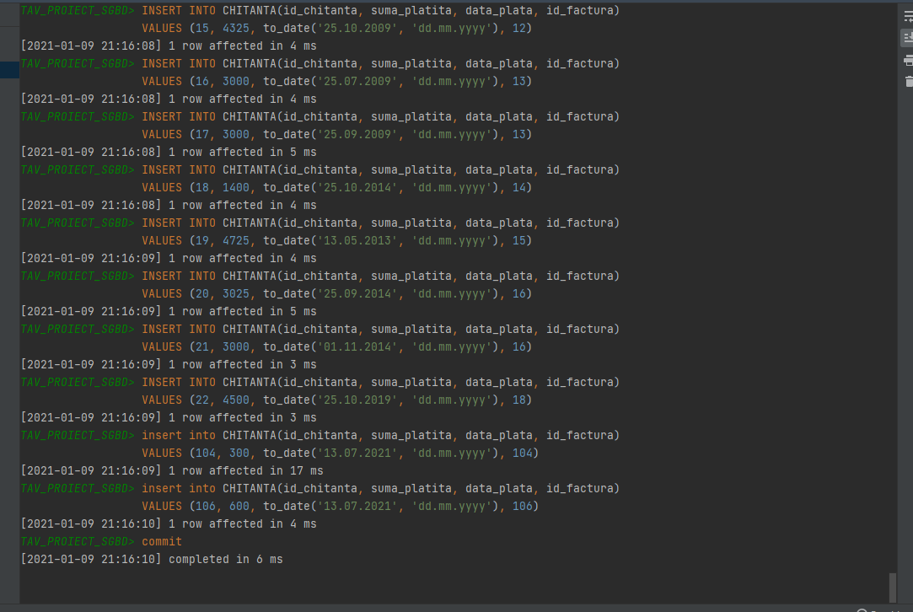

--6  
CREATE OR REPLACE PROCEDURE *afis_doctor_favorit*(id_animal ANIMALUT.id_animalut%type)  
 IS  
 TYPE tab_ind IS TABLE OF PLS_INTEGER INDEX BY PLS_INTEGER;  
 cnt tab_ind;  
 index_max pls_integer;  
 ok binary_integer := 0;  
 id pls_integer;  
 num ANGAJAT.nume%type;  
 prenum ANGAJAT.prenume%type;  
 co pls_integer := 0;  
BEGIN  
 for i in (select fm.id_doctor  
 from FISA_MEDICALA fm  
 where fm.id_animalut = id_animal)  
 loop  
 begin  
 cnt(i.id_doctor) := cnt(i.id_doctor) + 1;  
 if ok = 1 then  
 if cnt(i.id_doctor) > cnt(index_max) then  
 index_max := i.id_doctor;  
 end if;  
 end if;  
 EXCEPTION  
 when NO_DATA_FOUND then  
 cnt(i.id_doctor) := 1;  
 if ok = 0 then  
 ok := 1;  
 index_max := i.id_doctor;  
 end if;  
 end;  
 end loop;  
 if ok = 0 then  
 DBMS_OUTPUT.*PUT_LINE*('Acest animalut nu are nicio fisa medicala in sistem');  
 else  
 id := cnt.FIRST;  
 DBMS_OUTPUT.*PUT_LINE*('Acest animalut a mers de cele mai multe ori la acesti doctori:');  
 loop  
 exit when id is null;  
 if cnt(id) = cnt(index_max) then  
 select a.nume, a.prenume  
 into num, prenum  
 from ANGAJAT a  
 where a.id_angajat = id;  
 co := co + 1;  
 DBMS_OUTPUT.*PUT_LINE*(co || '. ' || num || ' ' || prenum);  
 end if;  
 id := cnt.NEXT(id);  
 end loop;  
 end if;  
END;  
/  
  
begin  
 *afis_doctor_favorit*(3);  
end;  
/

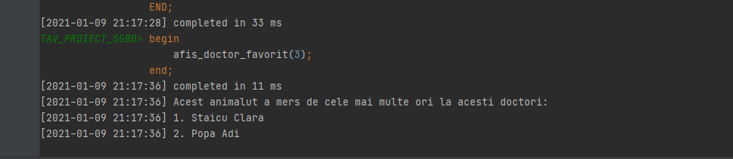

--7  
CREATE OR REPLACE PROCEDURE *afis_tratamente_animalute* IS  
 TYPE refcursor IS REF CURSOR;  
 cursor mycursor is select a.nume,  
 p.nume,  
 p.prenume,  
 cursor (select diag.descriere, fm.data_fisa  
 from FISA_MEDICALA fm,  
 DIAGNOSTIC diag  
 where fm.id_diagnostic = diag.id_diagnostic  
 and a.id_animalut = fm.id_animalut  
 )  
 from ANIMALUT a,  
 PROPRIETAR p  
 where a.id_proprietar = p.id_proprietar;  
 v_cursor refcursor;  
 nume_animalut ANIMALUT.nume%type;  
 nume_proprietar PROPRIETAR.nume%type;  
 prenume_proprietar PROPRIETAR.prenume%type;  
 diag DIAGNOSTIC.descriere%type;  
 data_diagnostic FISA_MEDICALA.data_fisa%type;  
 nume_animalut_max ANIMALUT.nume%type;  
 nume_proprietar_max PROPRIETAR.nume%type;  
 prenume_proprietar_max PROPRIETAR.prenume%type;  
 co_max pls_integer := 0;  
 faliment EXCEPTION;  
BEGIN  
 open mycursor;  
 loop  
 fetch mycursor into nume_animalut,nume_proprietar,prenume_proprietar,v_cursor;  
 exit when mycursor%notfound;  
 fetch v_cursor into diag, data_diagnostic;  
 if v_cursor%notfound then  
 DBMS_OUTPUT.*PUT_LINE*(  
 'Animalutul ' || nume_animalut || ' al lui ' || nume_proprietar || ' ' || prenume_proprietar ||  
 ' nu a avut niciodata parte de o procedura medicala');  
 DBMS_OUTPUT.*NEW_LINE*();  
 else  
 DBMS_OUTPUT.*PUT_LINE*(  
 'Animalutul ' || nume_animalut || ' al lui ' || nume_proprietar || ' ' || prenume_proprietar ||  
 ' a avut urmatoarele interventii medicale:');  
 loop  
 exit when v_cursor%notfound;  
 DBMS_OUTPUT.*PUT_LINE*(v_cursor%rowcount || '. ' || diag || ' la data de ' || data_diagnostic);  
 fetch v_cursor into diag, data_diagnostic;  
 end loop;  
 if v_cursor%rowcount > co_max then  
 co_max := v_cursor%rowcount;  
 nume_animalut_max := nume_animalut;  
 nume_proprietar_max := nume_proprietar;  
 prenume_proprietar_max := prenume_proprietar;  
 end if;  
 DBMS_OUTPUT.*NEW_LINE*();  
 end if;  
 end loop;  
 close mycursor;  
 if co_max = 0 then  
 raise faliment;  
 end if;  
 DBMS_OUTPUT.*PUT_LINE*('Animalutul ' || nume_animalut_max || ' al lui ' || nume_proprietar_max || ' ' ||  
 prenume_proprietar_max ||  
 ' este unul dintre cei mai fideli clienti ai nostri: ne-a vizitat de ' || co_max || ' ori :)');  
  
EXCEPTION  
 when faliment then  
 DBMS_OUTPUT.*PUT_LINE*('Nu avem niciun animalut care s-a tratat la noi...');  
  
END;  
/  
  
begin  
 *afis_tratamente_animalute*();  
end;  
/

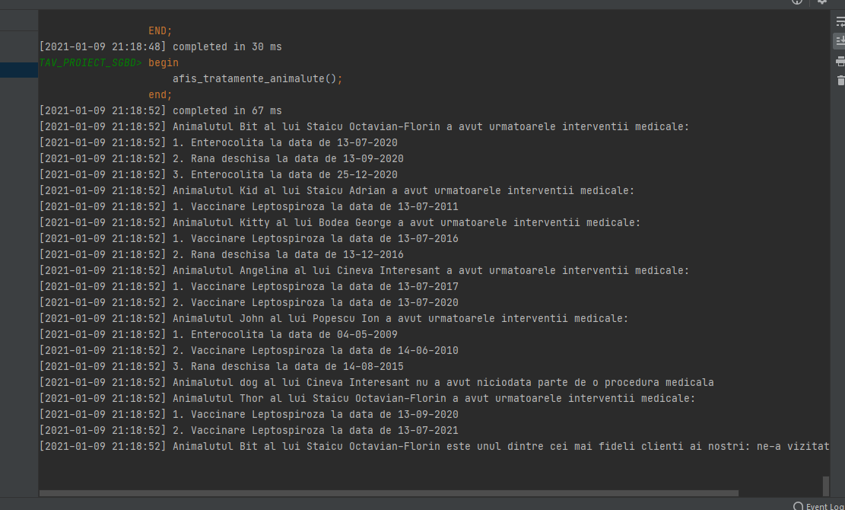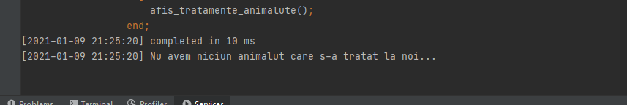

*in a doua poză s-a rulat procedura fără nicio valoare inserată în tabelele din baza de date, pentru a ilustra excepția

**în cazul în care sunt mai multe animăluțe cu același număr de tratamente, se afișează doar unul

--8  
--Intoarcem id-ul clientilor cu cea mai mare suma achitata (nu datorata)  
--Daca sunt mai multi, ii intoarcem pe toti

-- Obs: Desi cerinta 8 cerea sa se trateze exceptiile, aceasta functie nu genereaza exceptii. Astfel, functia 6 este

-- cea in care este evidentiata o tratare de exceptii foarte utila. Multumesc pentru intelegere :)  
CREATE or REPLACE TYPE tab_imb is TABLE OF NUMBER(10);  
/  
  
CREATE or REPLACE FUNCTION *topclienti*(top_clienti out tab_imb) return pls_integer  
 IS  
 TYPE refcursor IS REF CURSOR;  
 cursor mycursor is select f.id_proprietar,  
 cursor (select c.suma_platita  
 from CHITANTA c  
 where c.id_factura = f.id_factura  
 )  
 from FACTURA_PROPRIETAR f,  
 PROPRIETAR p  
 where f.id_proprietar = p.id_proprietar  
 order by p.id_proprietar;  
 v_cursor refcursor;  
 id FACTURA_PROPRIETAR.id_factura%type := null;  
 suma pls_integer := 0;  
 total_suma pls_integer := 0;  
 max_suma pls_integer := 0;  
 last_id PROPRIETAR.id_proprietar%type := null;  
 co pls_integer := 0;  
BEGIN  
 top_clienti := tab_imb();  
 open mycursor;  
 loop  
 fetch mycursor into id, v_cursor;  
 if last_id is null then  
 last_id := id;  
 else  
 if mycursor%notfound or id <> last_id then  
 if total_suma > max_suma then  
 top_clienti.DELETE;  
 top_clienti.EXTEND;  
 co := 1;  
 top_clienti(1) := last_id;  
 max_suma := total_suma;  
 elsif total_suma = max_suma then  
 top_clienti.EXTEND;  
 co := co + 1;  
 top_clienti(co) := last_id;  
 end if;  
 last_id := id;  
 total_suma := 0;  
 end if;  
 end if;  
 exit when mycursor%notfound;  
 loop  
 fetch v_cursor into suma;  
 exit when v_cursor%notfound;  
 total_suma := total_suma + suma;  
 end loop;  
 end loop;  
 close mycursor;  
 return co;  
  
END;  
/  
--functia returneaza nr de clienti, iar parametrul intoarce colectia  
--vom scrie un bloc anonim mai complex, pt a verifica corectitudinea

--functiei  
declare  
 co pls_integer;  
 id NUMBER(10);  
 mytab tab_imb;  
 num PROPRIETAR.nume%type;  
 prenum PROPRIETAR.prenume%type;  
begin  
 co := *TOPCLIENTI*(mytab);  
 DBMS_OUTPUT.*PUT_LINE*('Exista ' || co || ' clienti:');  
  
 id := mytab.FIRST;  
 loop  
 exit when id is null;  
 select nume, prenume  
 into num, prenum  
 from PROPRIETAR  
 where id_proprietar = mytab(id);  
 DBMS_OUTPUT.*PUT_LINE*(num || ' ' || prenum || ' (id: ' || mytab(id) || ')');  
 id := mytab.NEXT(id);  
 end loop;  
end;  
/



--9  
--Modelul de bussines nu cere sa se tina ce factura carui tratament apartine  
--(adica nu exista un fk intre factura si fisa medicala)  
--acesta e un algoritm probabilistic care gaseste daca stapanul unui animalut are o factura emisa la data cand --acesta are o fisa  
CREATE OR REPLACE PROCEDURE *factura_aferenta_fisa* IS  
 id FACTURA_PROPRIETAR.id_factura%type;  
BEGIN  
 for i in (select p.id_proprietar, p.nume propnum, p.prenume, a.nume animnume, fm.data_fisa, fm.id_fisa  
 from FISA_MEDICALA fm,  
 ANIMALUT a,  
 PROPRIETAR p  
 where fm.id_animalut = a.id_animalut  
 and a.id_proprietar = p.id_proprietar)  
 loop  
 BEGIN  
 select fp.id_factura  
 into id  
 from FACTURA_PROPRIETAR fp,  
 FACTURA f  
 where fp.id_proprietar = i.id_proprietar  
 and fp.id_factura = f.id_factura  
 and i.data_fisa = f.data_emitere;  
 DBMS_OUTPUT.*PUT_LINE*('Proprietarul animalutului ' || i.animnume || ' al lui ' ||  
 i.propnum || ' ' || i.prenume || ' are factura ' || id || ' emisa la data de ' ||  
 i.data_fisa || ', posibil pentru fisa medicala ' || i.id_fisa);  
 EXCEPTION  
 when NO_DATA_FOUND then  
 DBMS_OUTPUT.*PUT_LINE*('Nu s-a emis nicio factura pentru proprietarul animalutului ' || i.animnume ||  
 ' al lui ' ||  
 i.propnum || ' ' || i.prenume || ' la data de ' || i.data_fisa ||  
 ' desi a fost tratat, cu fisa medicala cu id ' || i.id_fisa);  
 when TOO_MANY_ROWS then  
 DBMS_OUTPUT.*PUT_LINE*('Proprietarul animalutului ' || i.animnume || ' al lui ' ||  
 i.propnum || ' ' || i.prenume || ' are mai multe facturi emise la data de ' ||  
 i.data_fisa);  
 END;  
 end loop;  
end;  
/  
  
BEGIN  
 *factura_aferenta_fisa*();  
end;  
/

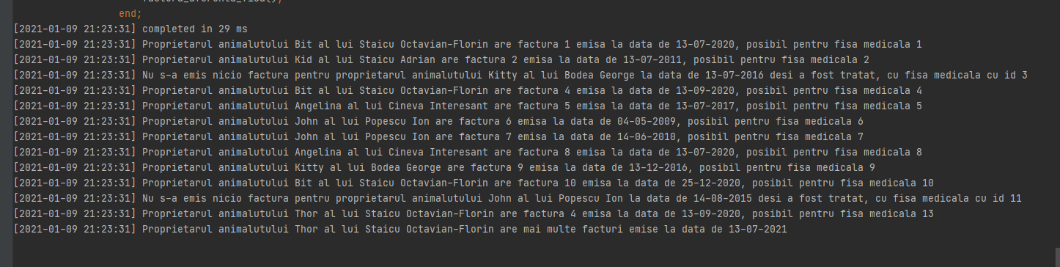

--10  
CREATE OR REPLACE TRIGGER trig_contract  
 BEFORE DELETE  
 on CONTRACT  
BEGIN  
 RAISE_APPLICATION_ERROR(-20222, 'Contractele trebuie sa ramana pe veci in sistem');  
END;  
/  
  
CREATE OR REPLACE TRIGGER trig_contract_angajat  
 BEFORE DELETE  
 on CONTRACT_ANGAJAT  
BEGIN  
 RAISE_APPLICATION_ERROR(-20222, 'Contractele trebuie sa ramana pe veci in sistem');  
END;  
/  
  
CREATE OR REPLACE TRIGGER trig_contract_producator  
 BEFORE DELETE  
 on CONTRACT_PRODUCATOR  
BEGIN  
 RAISE_APPLICATION_ERROR(-20222, 'Contractele trebuie sa ramana pe veci in sistem');  
END;  
/  
  
DELETE  
from CONTRACT  
where id_contract = 1;  
DELETE  
from CONTRACT_ANGAJAT  
where id_contract = 1;  
DELETE  
from CONTRACT_PRODUCATOR  
where id_contract = 4;

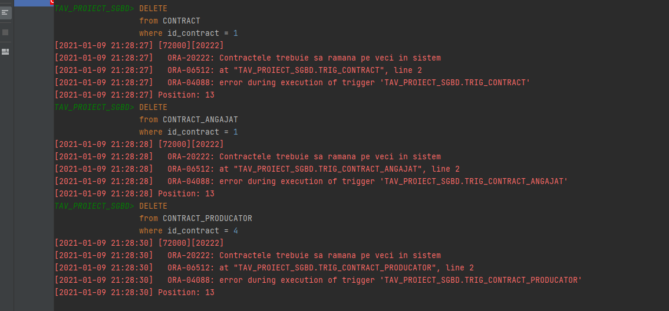

--11  
CREATE OR REPLACE TRIGGER trig_tratament_doctor  
 BEFORE INSERT OR UPDATE of id_doctor  
 on FISA_MEDICALA  
 FOR EACH ROW  
DECLARE  
 ok ANGAJAT.trateaza_animale%type;  
BEGIN  
 select trateaza_animale  
 into ok  
 from ANGAJAT  
 where id_angajat = :NEW.id_doctor;  
 if ok <> 1 then  
 RAISE_APPLICATION_ERROR(-20001, 'angajatul cu id-ul ' || :NEW.id_doctor || ' nu poate trata animalute');  
 end if;  
EXCEPTION  
 when NO_DATA_FOUND then  
 RAISE_APPLICATION_ERROR(-20000, 'Nu exista un asemenea doctor');  
end;  
/  
  
INSERT INTO FISA_MEDICALA(id_fisa, id_diagnostic, id_animalut, id_doctor, data_fisa)  
VALUES (60, 1, 1, 3, sysdate);  
INSERT INTO FISA_MEDICALA(id_fisa, id_diagnostic, id_animalut, id_doctor, data_fisa)  
VALUES (60, 1, 1, 4, sysdate);  
  
CREATE OR REPLACE TRIGGER trig_tratament_zinastere  
 BEFORE INSERT OR UPDATE  
 on FISA_MEDICALA  
 FOR EACH ROW  
DECLARE  
 zinastere ANIMALUT.zi_nastere%type;  
BEGIN  
 select zi_nastere  
 into zinastere  
 from ANIMALUT  
 where id_animalut = :NEW.id_animalut;  
  
 if :NEW.data_fisa < zinastere then  
 RAISE_APPLICATION_ERROR(-20013, 'Nu poti trata un animalut inainte ca acesta sa se nasca');  
 end if;  
EXCEPTION  
 when NO_DATA_FOUND then  
 RAISE_APPLICATION_ERROR(-20000, 'Nu exista un astfel de animalut in sistem');  
end;  
/  
  
INSERT INTO FISA_MEDICALA(id_fisa, id_diagnostic, id_animalut, id_doctor, data_fisa)  
VALUES (100, 1, 1, 1, to_date('01.01.1991', 'dd.mm.yyyy'));  
INSERT INTO FISA_MEDICALA(id_fisa, id_diagnostic, id_animalut, id_doctor, data_fisa)  
VALUES (100, 1, 100, 1, to_date('01.01.1991', 'dd.mm.yyyy'));  
update FISA_MEDICALA  
set data_fisa=to_date('01.01.1991', 'dd.mm.yyyy')  
where id_fisa = 1;

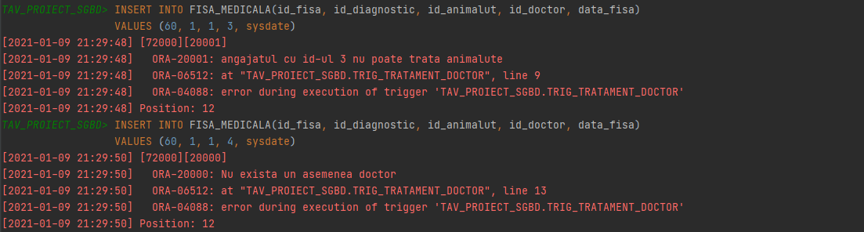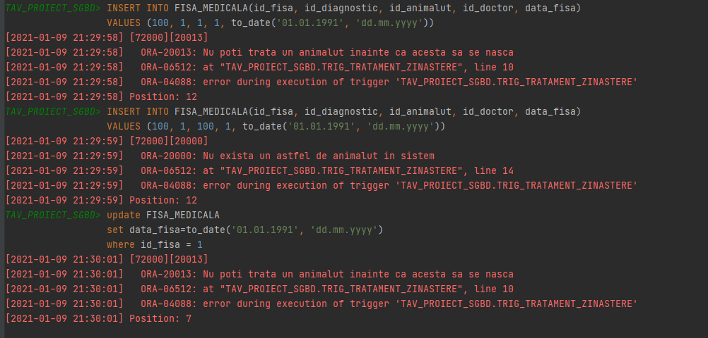

--compound trigger  
CREATE OR REPLACE TRIGGER trig_update_contracte  
 FOR UPDATE  
 ON CONTRACT COMPOUND TRIGGER  
  
BEFORE STATEMENT IS  
BEGIN  
 DBMS_OUTPUT.PUT_LINE('Afisare cotracte actualizate');  
END BEFORE STATEMENT;  
  
 AFTER EACH ROW IS  
 BEGIN  
 DBMS_OUTPUT.PUT_LINE('ID contract ' || :new.id_contract);  
 DBMS_OUTPUT.PUT_LINE('Data semnare ' || :new.data_semnare);  
 DBMS_OUTPUT.PUT_LINE('Observatii ' || :new.observatii);  
 DBMS_OUTPUT.PUT_LINE('ID contract modificat ' || :new.id_contract_modificat);  
 END AFTER EACH ROW;  
  
 AFTER STATEMENT IS  
 BEGIN  
 DBMS_OUTPUT.PUT_LINE('Contractele au fost actualizate');  
 END AFTER STATEMENT;  
 END trig_update_contracte;  
/  
  
UPDATE CONTRACT  
SET OBSERVATII='Obs'  
WHERE ID_CONTRACT > 1;

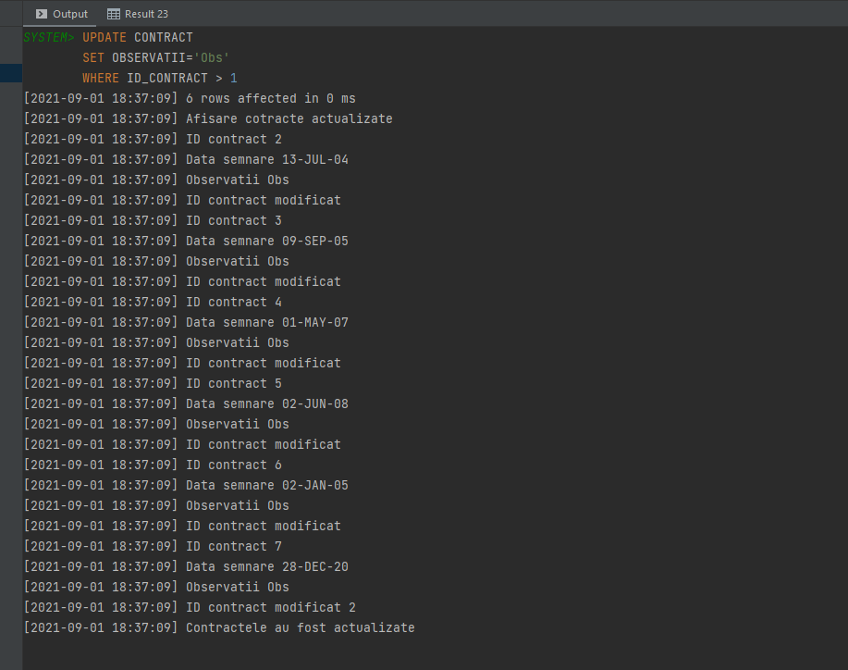

--12  
--blocheaza stergerea sau alterarea tabelelor cu contracte  
CREATE OR REPLACE TRIGGER trig_ldd_contract  
 BEFORE DROP OR ALTER  
 on schema  
begin  
 if lower(ORA_DICT_OBJ_NAME) = lower('Contract') or lower(ORA_DICT_OBJ_NAME) = lower('Contract_angajat') or  
 lower(ORA_DICT_OBJ_NAME) = lower('Contract_producator') then  
 RAISE_APPLICATION_ERROR(-20777, 'Nu aveti voie sa modificati sau sa stegeti tabela cu contracte');  
 end if;  
end;  
/  
  
drop table CONTRACT;  
drop table CONTRACT_PRODUCATOR;  
drop table CONTRACT_ANGAJAT;  
alter table CONTRACT  
 drop column observatii;

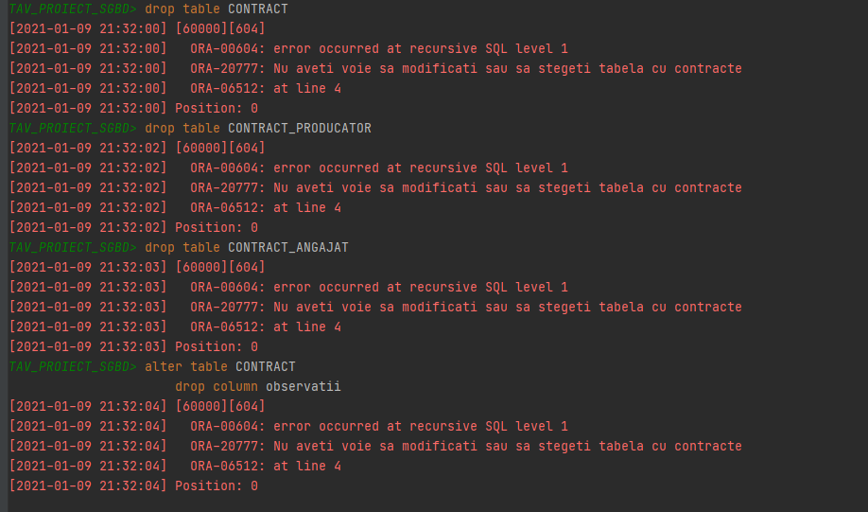

--13  
CREATE OR REPLACE PACKAGE package_clinica_vet_tav13  
AS  
 PROCEDURE *afis_doctor_favorit*(id_animal ANIMALUT.id_animalut%type);  
 PROCEDURE *afis_tratamente_animalute*;  
 TYPE tab_imb is TABLE OF NUMBER(10);  
 FUNCTION *topclienti*(top_clienti out tab_imb) return pls_integer;  
 PROCEDURE *factura_aferenta_fisa*;  
END package_clinica_vet_tav13;  
/  
  
CREATE OR REPLACE PACKAGE BODY package_clinica_vet_tav13  
AS  
 PROCEDURE *afis_doctor_favorit*(id_animal ANIMALUT.id_animalut%type)  
 IS  
 TYPE tab_ind IS TABLE OF PLS_INTEGER INDEX BY PLS_INTEGER;  
 cnt tab_ind;  
 index_max pls_integer;  
 ok binary_integer := 0;  
 id pls_integer;  
 num ANGAJAT.nume%type;  
 prenum ANGAJAT.prenume%type;  
 co pls_integer := 0;  
 BEGIN  
 for i in (select fm.id_doctor  
 from FISA_MEDICALA fm  
 where fm.id_animalut = id_animal)  
 loop  
 begin  
 cnt(i.id_doctor) := cnt(i.id_doctor) + 1;  
 if ok = 1 then  
 if cnt(i.id_doctor) > cnt(index_max) then  
 index_max := i.id_doctor;  
 end if;  
 end if;  
 EXCEPTION  
 when NO_DATA_FOUND then  
 cnt(i.id_doctor) := 1;  
 if ok = 0 then  
 ok := 1;  
 index_max := i.id_doctor;  
 end if;  
 end;  
 end loop;  
 if ok = 0 then  
 DBMS_OUTPUT.*PUT_LINE*('Acest animalut nu are nicio fisa medicala in sistem');  
 else  
 id := cnt.FIRST;  
 DBMS_OUTPUT.*PUT_LINE*('Acest animalut a mers de cele mai multe ori la acesti doctori:');  
 loop  
 exit when id is null;  
 if cnt(id) = cnt(index_max) then  
 select a.nume, a.prenume  
 into num, prenum  
 from ANGAJAT a  
 where a.id_angajat = id;  
 co := co + 1;  
 DBMS_OUTPUT.*PUT_LINE*(co || '. ' || num || ' ' || prenum);  
 end if;  
 id := cnt.NEXT(id);  
 end loop;  
 end if;  
 END *afis_doctor_favorit*;  
  
 PROCEDURE *afis_tratamente_animalute* IS  
 TYPE refcursor IS REF CURSOR;  
 cursor mycursor is select a.nume,  
 p.nume,  
 p.prenume,  
 cursor (select diag.descriere, fm.data_fisa  
 from FISA_MEDICALA fm,  
 DIAGNOSTIC diag  
 where fm.id_diagnostic = diag.id_diagnostic  
 and a.id_animalut = fm.id_animalut  
 )  
 from ANIMALUT a,  
 PROPRIETAR p  
 where a.id_proprietar = p.id_proprietar;  
 v_cursor refcursor;  
 nume_animalut ANIMALUT.nume%type;  
 nume_proprietar PROPRIETAR.nume%type;  
 prenume_proprietar PROPRIETAR.prenume%type;  
 diag DIAGNOSTIC.descriere%type;  
 data_diagnostic FISA_MEDICALA.data_fisa%type;  
 nume_animalut_max ANIMALUT.nume%type;  
 nume_proprietar_max PROPRIETAR.nume%type;  
 prenume_proprietar_max PROPRIETAR.prenume%type;  
 co_max pls_integer := 0;  
 faliment EXCEPTION;  
 BEGIN  
 open mycursor;  
 loop  
 fetch mycursor into nume_animalut,nume_proprietar,prenume_proprietar,v_cursor;  
 exit when mycursor%notfound;  
 fetch v_cursor into diag, data_diagnostic;  
 if v_cursor%notfound then  
 DBMS_OUTPUT.*PUT_LINE*(  
 'Animalutul ' || nume_animalut || ' al lui ' || nume_proprietar || ' ' ||  
 prenume_proprietar ||  
 ' nu a avut niciodata parte de o procedura medicala');  
 DBMS_OUTPUT.*NEW_LINE*();  
 else  
 DBMS_OUTPUT.*PUT_LINE*(  
 'Animalutul ' || nume_animalut || ' al lui ' || nume_proprietar || ' ' ||  
 prenume_proprietar ||  
 ' a avut urmatoarele interventii medicale:');  
 loop  
 exit when v_cursor%notfound;  
 DBMS_OUTPUT.*PUT_LINE*(v_cursor%rowcount || '. ' || diag || ' la data de ' || data_diagnostic);  
 fetch v_cursor into diag, data_diagnostic;  
 end loop;  
 if v_cursor%rowcount > co_max then  
 co_max := v_cursor%rowcount;  
 nume_animalut_max := nume_animalut;  
 nume_proprietar_max := nume_proprietar;  
 prenume_proprietar_max := prenume_proprietar;  
 end if;  
 DBMS_OUTPUT.*NEW_LINE*();  
 end if;  
 end loop;  
 close mycursor;  
 if co_max = 0 then  
 raise faliment;  
 end if;  
 DBMS_OUTPUT.*PUT_LINE*('Animalutul ' || nume_animalut_max || ' al lui ' || nume_proprietar_max || ' ' ||  
 prenume_proprietar_max ||  
 ' este unul dintre cei mai fideli clienti ai nostri: ne-a vizitat de ' || co_max ||  
 ' ori :)');  
  
 EXCEPTION  
 when faliment then  
 DBMS_OUTPUT.*PUT_LINE*('Nu avem niciun animalut care s-a tratat la noi...');  
  
 END *afis_tratamente_animalute*;  
  
 FUNCTION *topclienti*(top_clienti out tab_imb) return pls_integer  
 IS  
 TYPE refcursor IS REF CURSOR;  
 cursor mycursor is select f.id_proprietar,  
 cursor (select c.suma_platita  
 from CHITANTA c  
 where c.id_factura = f.id_factura  
 )  
 from FACTURA_PROPRIETAR f,  
 PROPRIETAR p  
 where f.id_proprietar = p.id_proprietar  
 order by p.id_proprietar;  
 v_cursor refcursor;  
 id FACTURA_PROPRIETAR.id_factura%type := null;  
 suma pls_integer := 0;  
 total_suma pls_integer := 0;  
 max_suma pls_integer := 0;  
 last_id PROPRIETAR.id_proprietar%type := null;  
 co pls_integer := 0;  
 BEGIN  
 top_clienti := tab_imb();  
 open mycursor;  
 loop  
 fetch mycursor into id, v_cursor;  
 if last_id is null then  
 last_id := id;  
 else  
 if mycursor%notfound or id <> last_id then  
 if total_suma > max_suma then  
 top_clienti.DELETE;  
 top_clienti.EXTEND;  
 co := 1;  
 top_clienti(1) := last_id;  
 max_suma := total_suma;  
 elsif total_suma = max_suma then  
 top_clienti.EXTEND;  
 co := co + 1;  
 top_clienti(co) := last_id;  
 end if;  
 last_id := id;  
 total_suma := 0;  
 end if;  
 end if;  
 exit when mycursor%notfound;  
 loop  
 fetch v_cursor into suma;  
 exit when v_cursor%notfound;  
 total_suma := total_suma + suma;  
 end loop;  
 end loop;  
 close mycursor;  
 return co;  
  
 END *topclienti*;  
  
 PROCEDURE *factura_aferenta_fisa* IS  
 id FACTURA_PROPRIETAR.id_factura%type;  
 BEGIN  
 for i in (select p.id_proprietar, p.nume propnum, p.prenume, a.nume animnume, fm.data_fisa, fm.id_fisa  
 from FISA_MEDICALA fm,  
 ANIMALUT a,  
 PROPRIETAR p  
 where fm.id_animalut = a.id_animalut  
 and a.id_proprietar = p.id_proprietar)  
 loop  
 BEGIN  
 select fp.id_factura  
 into id  
 from FACTURA_PROPRIETAR fp,  
 FACTURA f  
 where fp.id_proprietar = i.id_proprietar  
 and fp.id_factura = f.id_factura  
 and i.data_fisa = f.data_emitere;  
 DBMS_OUTPUT.*PUT_LINE*('Proprietarul animalutului ' || i.animnume || ' al lui ' ||  
 i.propnum || ' ' || i.prenume || ' are factura ' || id ||  
 ' emisa la data de ' ||  
 i.data_fisa || ', posibil pentru fisa medicala ' || i.id_fisa);  
 EXCEPTION  
 when NO_DATA_FOUND then  
 DBMS_OUTPUT.*PUT_LINE*(  
 'Nu s-a emis nicio factura pentru proprietarul animalutului ' || i.animnume ||  
 ' al lui ' ||  
 i.propnum || ' ' || i.prenume || ' la data de ' || i.data_fisa ||  
 ' desi a fost tratat, cu fisa medicala cu id ' || i.id_fisa);  
 when TOO_MANY_ROWS then  
 DBMS_OUTPUT.*PUT_LINE*('Proprietarul animalutului ' || i.animnume || ' al lui ' ||  
 i.propnum || ' ' || i.prenume ||  
 ' are mai multe facturi emise la data de ' ||  
 i.data_fisa);  
 END;  
 end loop;  
 end *factura_aferenta_fisa*;  
  
END package_clinica_vet_tav13;  
/  
  
begin  
 declare  
 co pls_integer;  
 id NUMBER(10);  
 mytab package_clinica_vet_tav13.tab_imb;  
 num PROPRIETAR.nume%type;  
 prenum PROPRIETAR.prenume%type;  
 begin  
 co := package_clinica_vet_tav13.*TOPCLIENTI*(mytab);  
 DBMS_OUTPUT.*PUT_LINE*('Exista ' || co || ' clienti:');  
  
 id := mytab.FIRST;  
 loop  
 exit when id is null;  
 select nume, prenume  
 into num, prenum  
 from PROPRIETAR  
 where id_proprietar = mytab(id);  
 DBMS_OUTPUT.*PUT_LINE*(num || ' ' || prenum || ' (id: ' || mytab(id) || ')');  
 id := mytab.NEXT(id);  
 end loop;  
 end;  
 DBMS_OUTPUT.*PUT_LINE*('........................................................................................');  
 package_clinica_vet_tav13.*afis_tratamente_animalute*();  
 DBMS_OUTPUT.*PUT_LINE*('........................................................................................');  
 package_clinica_vet_tav13.*factura_aferenta_fisa*();  
 DBMS_OUTPUT.*PUT_LINE*('........................................................................................');  
 package_clinica_vet_tav13.*afis_doctor_favorit*(1);  
end;  
/

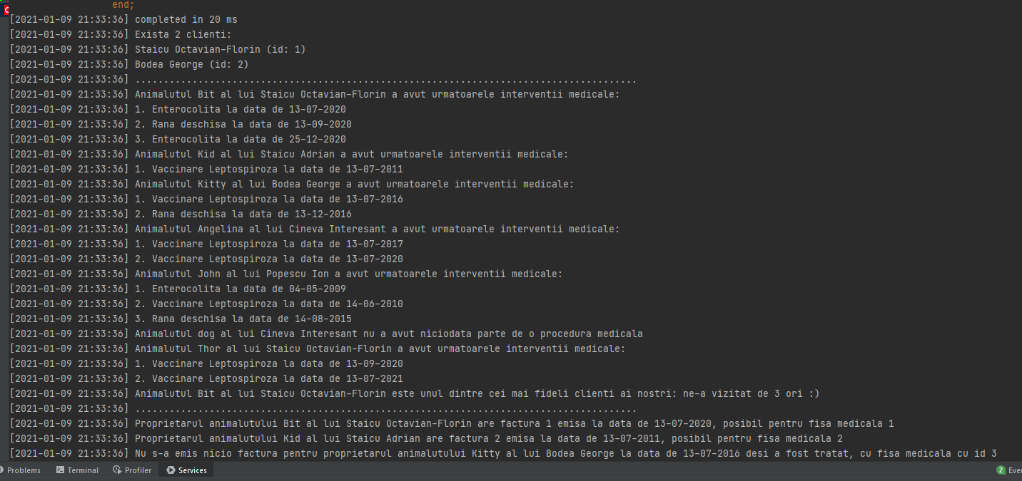

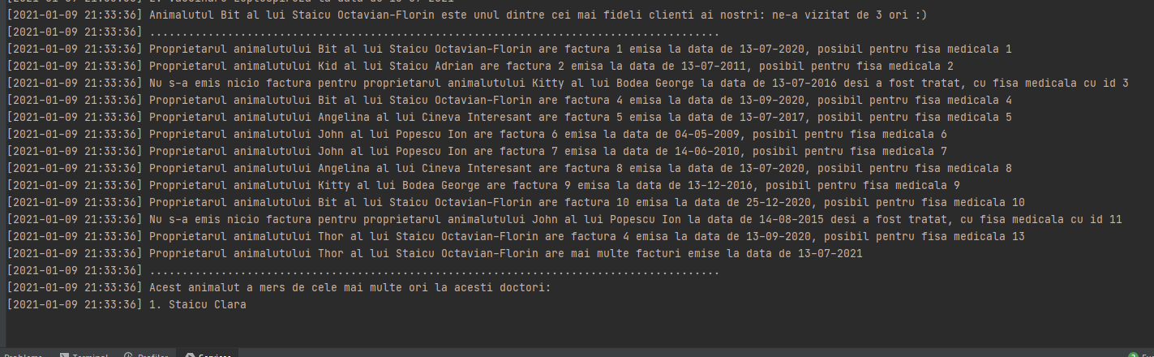

--14  
CREATE OR REPLACE PACKAGE package_clinica_vet_tav14 AS

TYPE tab_imb is TABLE OF NUMBER(10); --A se citi obs din josul paginii  
 top_clienti tab_imb := tab_imb();  
 FUNCTION *topclienti* RETURN PLS_INTEGER;  
 PROCEDURE *afis_topclienti*;  
 PROCEDURE *afis_tratamente_animalute*;  
 TYPE refcursor IS REF CURSOR;  
 type rec is record  
 (  
 nume_animalut ANIMALUT.nume%type,  
 nume_proprietar PROPRIETAR.nume%type,  
 prenume_proprietar PROPRIETAR.prenume%type  
 );  
END package_clinica_vet_tav14;  
/  
  
CREATE OR REPLACE PACKAGE BODY package_clinica_vet_tav14 AS  
  
 FUNCTION *topclienti* RETURN PLS_INTEGER  
 IS  
 cursor mycursor is select f.id_proprietar,  
 cursor (select c.suma_platita  
 from CHITANTA c  
 where c.id_factura = f.id_factura  
 )  
 from FACTURA_PROPRIETAR f,  
 PROPRIETAR p  
 where f.id_proprietar = p.id_proprietar  
 order by p.id_proprietar;  
 v_cursor refcursor;  
 id FACTURA_PROPRIETAR.id_factura%type := null;  
 suma pls_integer := 0;  
 total_suma pls_integer := 0;  
 max_suma pls_integer := 0;  
 last_id PROPRIETAR.id_proprietar%type := null;  
 co pls_integer := 0;  
 BEGIN  
 open mycursor;  
 loop  
 fetch mycursor into id, v_cursor;  
 if last_id is null then  
 last_id := id;  
 else  
 if id <> last_id or mycursor%notfound then  
 if total_suma > max_suma then  
 top_clienti.DELETE;  
 top_clienti.EXTEND;  
 co := 1;  
 top_clienti(1) := last_id;  
 max_suma := total_suma;  
 elsif total_suma = max_suma then  
 top_clienti.EXTEND;  
 co := co + 1;  
 top_clienti(co) := last_id;  
 end if;  
 last_id := id;  
 total_suma := 0;  
 end if;  
 end if;  
 exit when mycursor%notfound;  
 loop  
 fetch v_cursor into suma;  
 exit when v_cursor%notfound;  
 total_suma := total_suma + suma;  
 end loop;  
 end loop;  
 close mycursor;  
 return co;  
  
 END *topclienti*;  
  
 PROCEDURE *afis_tratamente_animalute* is  
 cursor mycursor is select a.nume,  
 p.nume,  
 p.prenume,  
 cursor (select diag.descriere, fm.data_fisa  
 from FISA_MEDICALA fm,  
 DIAGNOSTIC diag  
 where fm.id_diagnostic = diag.id_diagnostic  
 and a.id_animalut = fm.id_animalut  
 )  
 from ANIMALUT a,  
 PROPRIETAR p  
 where a.id_proprietar = p.id_proprietar  
 and p.id_proprietar in (select * from table (top_clienti));  
 v_cursor refcursor;  
 diag DIAGNOSTIC.descriere%type;  
 data_diagnostic FISA_MEDICALA.data_fisa%type;  
 myrec rec;  
 nume_animalut_max ANIMALUT.nume%type;  
 nume_proprietar_max PROPRIETAR.nume%type;  
 prenume_proprietar_max PROPRIETAR.prenume%type;  
 co_max pls_integer := 0;  
 faliment EXCEPTION;  
 BEGIN  
 open mycursor;  
 loop  
 fetch mycursor into myrec.nume_animalut, myrec.nume_proprietar, myrec.prenume_proprietar,v_cursor;  
 exit when mycursor%notfound;  
 fetch v_cursor into diag, data_diagnostic;  
 if v_cursor%notfound then  
 DBMS_OUTPUT.*PUT_LINE*(  
 'Animalutul ' || myrec.nume_animalut || ' al lui ' || myrec.nume_proprietar || ' ' ||  
 myrec.prenume_proprietar ||  
 ' nu a avut niciodata parte de o procedura medicala');  
 DBMS_OUTPUT.*NEW_LINE*();  
 else  
 DBMS_OUTPUT.*PUT_LINE*(  
 'Animalutul ' || myrec.nume_animalut || ' al lui ' || myrec.nume_proprietar || ' ' ||  
 myrec.prenume_proprietar ||  
 ' a avut urmatoarele interventii medicale:');  
 loop  
 exit when v_cursor%notfound;  
 DBMS_OUTPUT.*PUT_LINE*(v_cursor%rowcount || '. ' || diag || ' la data de ' || data_diagnostic);  
 fetch v_cursor into diag, data_diagnostic;  
 end loop;  
 if v_cursor%rowcount > co_max then  
 co_max := v_cursor%rowcount;  
 nume_animalut_max := myrec.nume_animalut;  
 nume_proprietar_max := myrec.nume_proprietar;  
 prenume_proprietar_max := myrec.prenume_proprietar;  
 end if;  
 DBMS_OUTPUT.*NEW_LINE*();  
 end if;  
 end loop;  
 close mycursor;  
 if co_max = 0 then  
 raise faliment;  
 end if;  
 DBMS_OUTPUT.*PUT_LINE*('Animalutul ' || nume_animalut_max || ' al lui ' || nume_proprietar_max || ' ' ||  
 prenume_proprietar_max ||  
 ' este unul dintre cei mai fideli clienti ai nostri: ne-a vizitat de ' || co_max ||  
 ' ori :)');  
  
 EXCEPTION  
 when faliment then  
 DBMS_OUTPUT.*PUT_LINE*('Nu avem niciun animalut care s-a tratat la noi...');  
  
 END *afis_tratamente_animalute*;  
  
 PROCEDURE *afis_topclienti* IS  
 co pls_integer;  
 id NUMBER(10);  
 num PROPRIETAR.nume%type;  
 prenum PROPRIETAR.prenume%type;  
 begin  
 co := package_clinica_vet_tav14.*TOPCLIENTI*;  
 DBMS_OUTPUT.*PUT_LINE*('Exista ' || co || ' clienti:');  
 id := top_clienti.FIRST;  
 loop  
 exit when id is null;  
 select nume, prenume  
 into num, prenum  
 from PROPRIETAR  
 where id_proprietar = top_clienti(id);  
 DBMS_OUTPUT.*PUT_LINE*(num || ' ' || prenum || ' (id: ' || top_clienti(id) || ')');  
 id := top_clienti.NEXT(id);  
 end loop;  
 DBMS_OUTPUT.*PUT_LINE*('Animalutele acestora au folosit cel mai des aceste tratamente:');  
 package_clinica_vet_tav14.*AFIS_TRATAMENTE_ANIMALUTE*();  
 end *afis_topclienti*;  
  
END package_clinica_vet_tav14;  
/

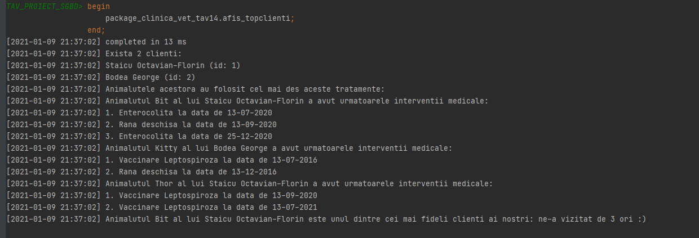

Obs. Pachetul a fost rulat pe 1 septembrie 2021 pe Windows folosind Oracle Database 18c Express Edition și a rulat. Pe 9 ianuaria 2021 (când a fost făcut screenshot-ul) codul a fost testat pe Linux cu versiunea o11g si avea o eroare dubioasă la rulare („Object does not exist or is marked for delete”). Soluția la acel moment a fost să exclud din pachet linia TYPE tab_imb is TABLE OF NUMBER(10); și să folosesc definiția acestui tip de la un excerțiu anterior. Aparent, aceasta a fost o problemă de la versiunea o11g, pentru că acum am putut reintroduce această linie în pachet și funcționeaza ok.

CREATE OR REPLACE PACKAGE package_clinica_vet_utilitare  
IS  
  
 type t_idx is table of pls_integer index by pls_integer;  
 type array is VARRAY (1000) of pls_integer;  
 type myrec_datorii is record  
 (  
 id_prop PROPRIETAR.id_proprietar%type,  
 nume_prop PROPRIETAR.nume%type,  
 prenume_prop PROPRIETAR.prenume%type,  
 id_fac FACTURA_PROPRIETAR.id_factura%type,  
 total_fac FACTURA.total_factura%type,  
 suma_platita CHITANTA.suma_platita%type  
 );  
 type datorii_imb is table of myrec_datorii;  
 FUNCTION *timp_minim_de_asteptare*(v in out array) RETURN t_idx;  
 PROCEDURE *afis_datorii*;  
END package_clinica_vet_utilitare;  
/  
  
CREATE OR REPLACE PACKAGE BODY package_clinica_vet_utilitare  
IS  
  
 FUNCTION *timp_minim_de_asteptare*(v in out array) RETURN t_idx  
 Is --Primind un vector cu timpul in care dureaza fiecare procedura medicala pt oamenii din acea zi  
 --se stabileste in ce ordine vor intra in cabinet, ai timpul mediu de asteptare sa fie minim  
 poz_min pls_integer;  
 sol t_idx;  
 co pls_integer := 0;  
 BEGIN  
 if v.FIRST is null then  
 raise NO_DATA_FOUND;  
 end if;  
 loop  
 poz_min := 1;  
 for i in v.FIRST..v.LAST  
 loop  
 if v(i) < v(poz_min) then  
 poz_min := i;  
 end if;  
 end loop;  
 exit when v(poz_min) = 1001;  
 co := co + 1;  
 sol(poz_min) := co;  
 v(poz_min) := 1001;  
 end loop;  
 return sol;  
 EXCEPTION  
 when NO_DATA_FOUND then  
 return sol;  
 END *timp_minim_de_asteptare*;  
  
 PROCEDURE *afis_datorii* is  
 my_t datorii_imb;  
 s pls_integer;  
 s_dat pls_integer := 0;  
 idx pls_integer;  
 last_prop PROPRIETAR.id_proprietar%type := null;  
 Begin  
  
 select p.id_proprietar,  
 p.nume,  
 p.prenume,  
 fp.id_factura,  
 f.total_factura,  
 sum(c.suma_platita)  
 bulk collect  
 into my_t  
 from PROPRIETAR p,  
 FACTURA_PROPRIETAR fp,  
 FACTURA f,  
 CHITANTA c  
 where p.id_proprietar = fp.id_proprietar  
 and fp.id_factura = f.id_factura  
 and f.id_factura = c.id_factura(+)  
 group by p.id_proprietar, p.nume, p.prenume, fp.id_factura, f.total_factura  
 order by p.id_proprietar;  
 idx := my_t.FIRST;  
 loop  
 if last_prop is null then  
 if idx is not null then  
 last_prop := my_t(idx).id_prop;  
 DBMS_OUTPUT.*PUT_LINE*(  
 'Proprietarul ' || my_t(idx).nume_prop || ' ' || my_t(idx).prenume_prop || ' (id:' ||  
 my_t(idx).id_prop || '):');  
 end if;  
 else  
 if idx is null or my_t(idx).id_prop <> last_prop then  
 DBMS_OUTPUT.*PUT_LINE*('Total de plata: ' || s_dat);  
 DBMS_OUTPUT.*NEW_LINE*();  
 s_dat := 0;  
 if idx is not null then  
 last_prop := my_t(idx).id_prop;  
 DBMS_OUTPUT.*PUT_LINE*(  
 'Proprietarul ' || my_t(idx).nume_prop || ' ' || my_t(idx).prenume_prop ||  
 ' (id:' ||  
 my_t(idx).id_prop || '):');  
 end if;  
 end if;  
 end if;  
 exit when idx is null;  
 s := my_t(idx).total_fac - nvl(my_t(idx).suma_platita, 0);  
 s_dat := s_dat + s;  
 if s > 0 then  
 DBMS_OUTPUT.*PUT_LINE*('La factura ' || my_t(idx).id_fac || ' mai are de platit: ' || s);  
 end if;  
 idx := my_t.NEXT(idx);  
 end loop;  
  
 end *afis_datorii*;  
  
END package_clinica_vet_utilitare;  
/  
  
begin  
 package_clinica_vet_utilitare.*afis_datorii*;  
end;  
/  
  
DECLARE  
 v package_clinica_vet_utilitare.array := package_clinica_vet_utilitare.array(7,1,2,5,3);  
 sol package_clinica_vet_utilitare.t_idx;  
BEGIN  
  
 sol := package_clinica_vet_utilitare.*timp_minim_de_asteptare*(v);  
 if sol.FIRST is not null then  
 for i in sol.FIRST..sol.LAST  
 loop  
 DBMS_OUTPUT.*PUT_LINE*(i || '. ' || sol(i));  
 end loop;  
 else  
 DBMS_OUTPUT.*PUT_LINE*('Niciun Client Programat');  
 end if;  
end;  
/

